2
6/10/2023
Bionexo
RESULTADO – TOMADA DE PREÇO
N° 20231110TP50871HEMU
O Instituto de Gestão e Humanização – IGH, entidade de direito privado e sem fins lucrativos,
classificado como Organização Social, vem tornar público o resultado da Tomada de Preços,
com a finalidade de adquirir bens, insumos e serviços para o HEMU - Hospital Estadual da
Mulher, com endereço à Rua R-7, S/N, Setor Oeste, Goiânia, CEP: 74.125-090.
Bionexo do Brasil Ltda
Relatório emitido em 26/10/2023 12:17
Comprador
IGH - HEMU - Hospital Estadual da Mulher (11.858.570/0002-14)
AV. PERIMETRAL, ESQUINA C/ RUA R7, SN - SETOR COIMBRA - GOIÂNIA, GO CEP: 74.530-020
Relação de Itens (Confirmação)
Pedido de Cotação : 317640923
COTAÇÃO Nº 50871 - MATERIAIS DE LIMPEZA DESCARTÁVEIS - HEMU OUT/2023
Frete Próprio
Observações: *PAGAMENTO: Somente a prazo e por meio de depósito em conta PJ do fornecedor. *FRETE: Só serão
aceitas propostas com frete CIF e para entrega no endereço: RUA R7 C/ AV PERIMETRAL, SETOR COIMBRA,
Goiânia/GO CEP: 74.530-020, dia e horário especificado. *CERTIDÕES: As Certidões Municipal, Estadual de Goiás,
Federal, FGTS e Trabalhista devem estar regulares desde a data da emissão da proposta até a data do pagamento.
*
REGULAMENTO: O processo de compras obedecerá ao Regulamento de Compras do IGH, prevalecendo este em
relação a estes termos em caso de divergência.
Tipo de Cotação: Cotação Normal
Fornecedor : Todos os Fornecedores
Data de Confirmação : Todas
Faturamento
Mínimo
Prazo de
Entrega
Validade da
Proposta
Condições de
Pagamento
Fornecedor
Frete
Observações
D J PLASTICOS LTDA
ATIBAIA - SP
Donato Julio Silveira PeÃ§anha -
(11)4402-2595
comercial@plastmodel.ind.br
Mais informações
15 dias após
confirmação
1
2
3
R$ 500,0000
R$ 400,0000
R$ 500,0000
18/11/2023
21/10/2023
21/10/2023
28 ddl
30/42/54 ddl
28 ddl
CIF
null
Odontomed Industria Comercio
Ltda
GOIÂNIA - GO
5 dias após
confirmação
DAVI 62983281055
62993376363
CIF
CIF
DAVI SOUZA - null
davisouzasgo@gmail.com
Mais informações
São José Comércio de
Embalagens Eireli-ME
GOIÂNIA - GO
5 dias após
confirmação
null
null
TIAGO OLIVEIRA - (62) 3942-5161
tiago_distribuidora@hotmail.com
Mais informações
Verter Intermediações
Comerciais Eireli
GOIÂNIA - GO
Marcos Eduardo Silva Rocha - (62)
5
dias após
30 ddl - Depósito
Bancário
4
R$ 800,0000
21/10/2023
CIF
confirmação
9
9908-0750
verterintermediacoes@gmail.com
Mais informações
Programação
de Entrega
Preço
Unitário Fábrica
Preço
Produto
Código
Fabricante Embalagem Fornecedor Comentário Justificativa
Rent(%) Quantidade Valor Total Usuário
SACO
PLASTICO
BOBINA
PICOTADA
4x4 c/10000 -
D - DJ
Rosana De
Oliveira
Moura
SACO
PLASTICO EM
BOBINA
D J PLASTICOS
LTDA
R$
R$
R$
559,6000
7
39021
-
Bobina
null
-
4 Rolo
139,9000 0,0000
PICOTADO 4X4
2
6/10/2023
-
ROLO
1
0:51
Plasticos
Total
Parcial:
R$
559,6000
4
.0
Total de Itens da Cotação: 7
Total de Itens Impressos: 1
Programação
de Entrega
Preço
Unitário Fábrica
Preço
Produto
Código
Fabricante Embalagem Fornecedor Comentário Justificativa
Rent(%) Quantidade Valor Total Usuário
1
AVENTAL
EXPURGO
IMPERMEAVEL
LAMINADO
64399
-
AVENTAL
LAMINADO 50 PLASTICO
GR -
ANTONELLE
ODONTOMED
FARDO
Odontomed
Industria
null
;Polar Fix
pagamento a 6,5000 0,0000
vista.
R$
R$
100 Unidade
R$
650,0000
Rosana De
Oliveira
Moura
0,90X1,10 Comercio Ltda
https://bionexo.bionexo.com/jsp/RelatPDC/relat_adjudica.jsp
1/2
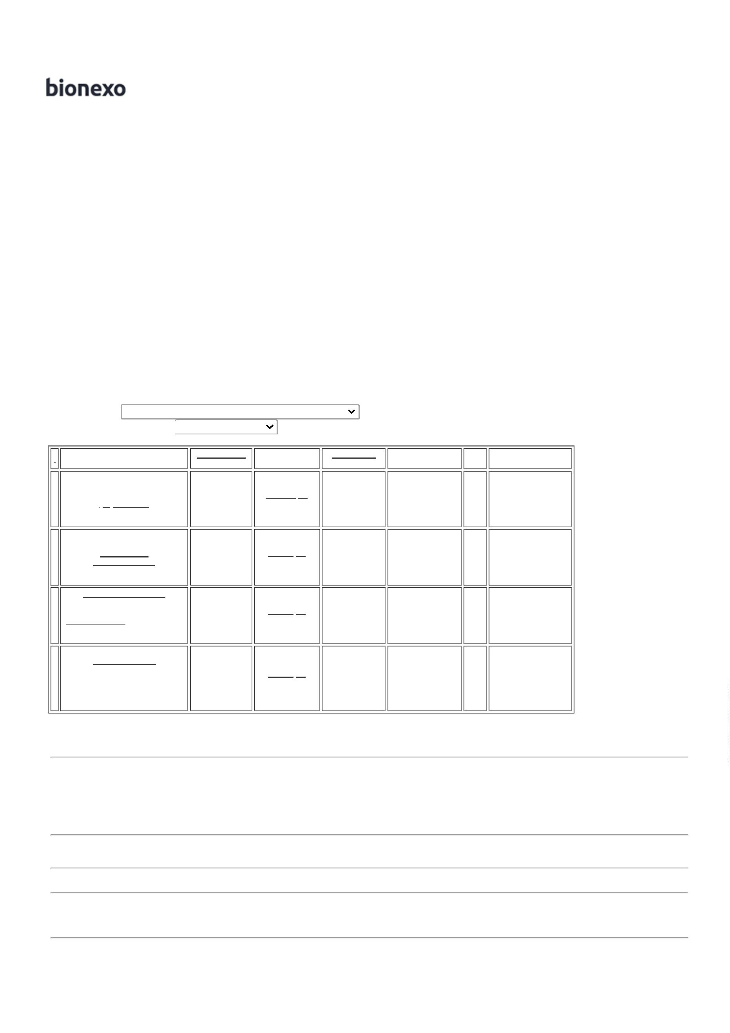

2
6/10/2023
Bionexo
AZUL 50G 1,40
X 1,30 CM
-
26/10/2023
10:51
ODONTOMED
INDUSTRIA E
COMERCIO
LTDA
Total
Parcial:
R$
650,0000
1
00.0
Total de Itens da Cotação: 7
Total de Itens Impressos: 1
Programação
de Entrega
Preço
Unitário Fábrica
Preço
Produto
Código
Fabricante Embalagem Fornecedor Comentário Justificativa
Rent(%) Quantidade Valor Total Usuário
COPO
DESCARTAVEL
TRANSPARENTE
2
00ML PCT
Rosana De
Oliveira
Moura
C/100 ->
COPO
São José
Comércio de
Embalagens
Eireli-ME
ATOXICO, EM
POLIESTIRENO
ATOXICO.
CADA PACOTE
EM 100 COPOS
DEVERA TER
PESO MINIMO
DESCARTAVEL
200 ML 100X1
- COPOLEX -
COPOFLEX
PCT C/ 100
UND
R$
R$
R$
4
328
-
null
-
1000 Pacote
3,4900 0,0000
3.490,0000
26/10/2023
1
0:51
1
60G. PACOTE
Total
Parcial:
R$
1
000.0
3.490,0000
Total de Itens da Cotação: 7
Total de Itens Impressos: 1
Programação
de Entrega
Preço
Unitário Fábrica
Preço
Produto
Código
Fabricante Embalagem Fornecedor Comentário Justificativa
Rent(%) Quantidade Valor Total Usuário
BOBINA DE
Rosana De
Oliveira
Moura
BOBINA DE
PLASTICO
BOLHA 1,00M 65736
LARGURA X
PLASTICO
BOLHA 1,00M
LARGURA X
0M - PLAST -
PLAST
Verter
Intermediações
Comerciais
Eireli
R$
R$
2
-
BOBINA
null
-
1 Rolo
R$ 69,0000
69,0000 0,0000
6
26/10/2023
10:51
6
0M COMPR
BOBINA
PLASTICA
PICOTADA
TRANSP 30X40
CONTENDO 500
UNIDADES POR
BOBINA NO
MATERIAL
Rosana De
Oliveira
Moura
BOBINA
PICOTADA
30X40 - GOOD
ROLL - GOOD
ROLL
Verter
Intermediações
Comerciais
Eireli
R$
R$
R$
3
39940
40007
40409
-
BOBINA
null
-
50 Rolo
23,5000 0,0000
1.175,0000
26/10/2023
10:51
POLIETILENO -
ROLO
SACO P/ LIXO
LARANJA
00LTS. PCT
COM 100
UNIDADES EM
0 MICRAS -
UNIDADE -
UNIDADE
SACO P/ LIXO
LARANJA
00LTS. PCT
COM 100
UNIDADES -
BRASLIXO -
BRASLIXO
Rosana De
Oliveira
Moura
2
Verter
Intermediações
Comerciais
Eireli
2
R$
R$
R$
5
-
PACOTE
null
-
100 Unidade
58,0000 0,0000
5.800,0000
1
26/10/2023
10:51
SACO
PLASTICO EM
BOBINA
Rosana De
Oliveira
Moura
BOBINA
PICOTADA
40X60 - GOOD
ROLL - GOOD
ROLL
PICOTADO
Verter
Intermediações
Comerciais
Eireli
4
0X60CM
R$
R$
R$
6
-
BOBINA
null
-
50 Rolo
CONTENDO 500
UNIDADES POR
BOBINA NO
33,5000 0,0000
1.675,0000
26/10/2023
10:51
MATERIAL
POLIETILENO.
Total
Parcial:
R$
2
01.0
8.719,0000
Total de Itens da Cotação: 7
Total de Itens Impressos: 4
Total
Geral:
R$
1
305.0
13.418,6000
Clique aqui para geração de relatório completo com quebra de página
https://bionexo.bionexo.com/jsp/RelatPDC/relat_adjudica.jsp
2/2

